電通二乙微處理器實驗 實驗結報

實驗名稱 | Lab03-類比輸入
組別 | 2 | 組員 | 張澄鄗，陳定邦

- 實驗目的
使用 USB-Serial 做為輸入輸出
讀取類比輸入之數值
1. 量測 5V 及 3.3V 之電壓值
2. 量測可變電阻之數值
3. 量測光敏電阻之數值
- 實驗步驟
(一)
1. 由 Arduino 傳送訊息給PC * Arduino 傳送一訊息 “Hello, World!” 至 PC
2. PC 經由 Serial Monitor 接收 * 打開 Arduino IDE 的 Serial Monitor, 確認有收到訊息
3. 由 PC 傳送指令至 Arduino * 傳送命令 1 及 0 至 Arduino * Arduino 收到 ‘1’ 後, LED 13 亮 * Arduino 收到 ‘0’ 後, LED 13 滅
(二)
* Part I: 量測電壓值
* 將電源供應器 Vout 輸出接到 A0, 電壓不得超過 5V
* 數位電表 GND 與 Arduino 共地 * 量測 5 次電壓值後經由串列通訊傳回 PC
(三)
* Part II: 量測可變電阻值
* 將 A1 接至可變電阻
* 將可變電阻亦接至三用電表, 記錄轉動旋鈕時最大/最小分壓 及最大/最小電阻
* 每隔 0.5 秒量測一次 ADC 值, 連續量測 20 次, 計 10 秒
* 量測結果轉換成電壓 (0 – 5V) 後
* 由電壓換算求得相對之電阻值
* 將電阻值傳回傳回PC, 計 20 次
* 於量測時, 轉動可變電阻之旋鈕, 觀測螢幕顯示結果是否與 電壓表之量測值相符
(四)
* Part III: 量測光敏電阻值
* 選擇兩電阻 R1 及 R2
* 將 A2 接至光敏電阻
* 將可變電阻亦接至電壓表
* 每隔 0.5 秒量測一次電阻值, 連續量測 20 次, 計 10 秒
* 量測結果轉換成電壓 (0 – 5V) 後, 傳回 PC, 計 20 次
* 於量測時, 用物品遮住光敏電阻 , 觀測螢幕顯示結果是否與 電壓表之量測值相符
- 程式碼
(一)
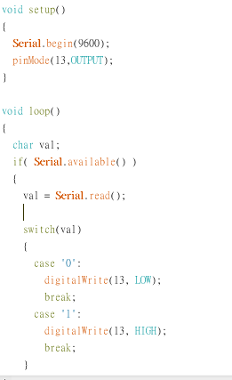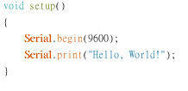
(二)
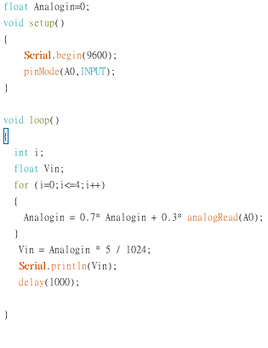
(三)
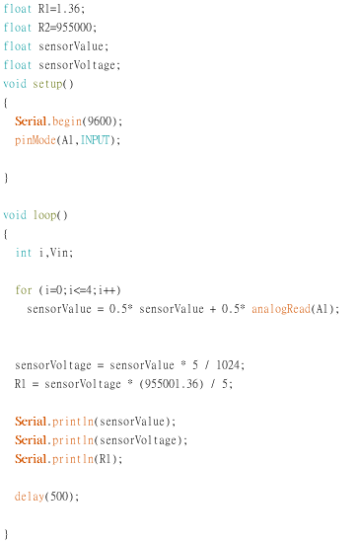
(四)
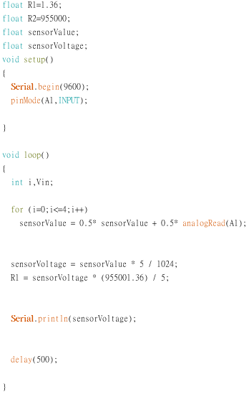
- 實驗結果及分析
(實驗一)
能在屏幕上顯示Hello World，
並能用輸入1，2控制LED燈亮暗
(實驗二)
測量五次電壓後傳回電腦顯示
(實驗三)
能隨著可變電阻的變化顯示出相對應的數值
(實驗四)
經由光線亮案調整螢幕上的數值

- 心得討論
這次實驗遇到相當多的問題，有時程式碼的小錯誤一找就是一節課，更沒想到的是我們的電源線有兩條竟然是壞的，而我們一直執著於程式碼或是麵包板的錯誤，相信我們汲取了這次的經驗，下一次的實驗會更加順利!

- 修正程式碼

